# Часть 1.

Ползунов родился 14 марта 1728 года в Екатеринбурге в семье солдата государственных строительных работ, выходца из крестьян Туринского уезда Тобольской губернии Ивана Алексеевича Ползунова и его жены Дарьи Абрамовны. В 1738—1742 годах Иван обучался арифметике и словесности в Горнозаводской школе при Екатеринбургском металлургическом заводе, после чего был определён учеником к главному механику уральских заводов Н. Бахареву. У него Ползунов прошёл полный цикл ученических работ: механику, расчёты, чертежи, знакомство с работой заводских машин и металлургическим производством.

В 1747 году главный командир Колывано-Воскресенских заводов Андреас Беэр, заехал в Екатеринбург и забрал юного Ползунова в Барнаул. В Барнаульском сереброплавильном заводе Иван был смотрителем и учетчиком при плавильных печах.

В январе 1758 года Ивану поручили доставить караван с драгоценными металлами в Санкт-Петербург, лично директору монетного двора Ивану Шлаттеру, который в последствии поможет своими советами Ползунову в создании парового двигателя.

# Часть 2. Создание парового двигателя

В 1763 году разработал «огненный» (паровой) двигатель и был произведён в «механикусы» с чином и жалованием инженерного капитан-поручика. Проект парового двигателя мощностью 1,8 л. с. Ползунов разработал в 1763 году. В январе 1764 года он приступил к созданию действующей «огнём» машины. Его паровая машина была основана на Паровой машине Ньюкомена. Машина Ползунова была настолько революционное что даже Шлаттер не до конца понял, как оно работает, и хотел его использовать как насос чтобы закачивать воду на водяное колесо. Давайте рассмотрим, как работает паровой двигатель Ползунова

# Часть 3. Работа двигателя Ползунова

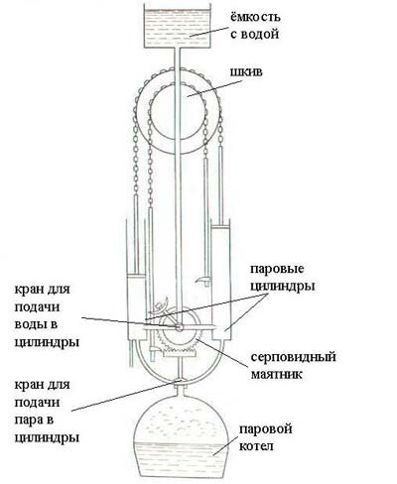

Основной частью конечно является паровой котел, в котором нагревалась вода и превращалась в пар, дальше пар поднимался в один из цилиндров второй был закрыт краном, поршень, в данном случае левого цилиндра поднимался, попутно меняя направление серповидного маятника, что переключало кран для подачи пара, вместе с этим правый поршень опускался под атмосферным давлением, т.е. пока один поршень совершал работу, второй проходил в холостую, что позволяло непрерывно совершать работу, этим и был революционным двигатель Ползунова.

Ползунов же предлагал с помощью своего двигателя передавать энергию на воздуходувные меха. В следствии этого можно было убрать водяные колеса, которые до этого совершали эту работу, значит можно было перестать строить заводы около рек, на которых требовались плотины, и что было чрезвычайно опасно из-за постоянного риска затопления.

# Часть 4. Конец истории Ползунова

В 1764—1766 годах Ползунов сконструировал новый паровой двигатель для привода дутья плавильных печей. Двигатель имел рекордную для своего времени мощность 32 л. с.

Ползунов умер 27 мая 1766 года от чахотки, за неделю до пробного пуска машины. Но без гениального создателя никто не смог правильно управлять двигателем, и он проработал всего 17 дней, после чего прогорел медный котел, и двигатель пришлось остановить. Но даже за такой короткий срок службы машина успела окупить себя, машина стоила 5т. рублей, а принесла прибыль 11т рублей.

# Часть 5. Немного информации о машине Уатта

Уатт заинтересовался паровой машиной в 1764 году, когда он ремонтировал модель машины, изобретенной Ньюкоменом. Первым значительным усовершенствованием, которое Уатт запатентовал 5 января 1769 году, была изолированная камера для конденсации. Он также изолировал паровой цилиндр, а в 1782 году он изобрел машину двойного действия. Вместе с другими, более мелкими усовершенствованиями это изобретение позволило увеличить производительность паровой машины в четыре или более раз.

# Часть 6. Устройство машины Уатта

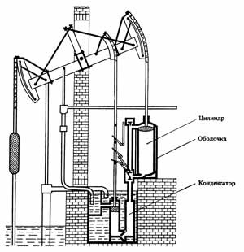

В паровой машине Д. Уатта два цилиндра были заменены одним закрытым. Пар поступал попеременно на обе стороны поршня толкая его то в одну то в другую сторону. Отработавший пар конденсировался не в цилиндре, а в отдельной ёмкости – конденсаторе. Разработка парового двигателя была завершена Уаттом в 1786 году, т.е. на 18 лет позже чем двигатель Ползунова

# Часть 7. Вывод

Так что можно сделать вывод: Ползунов раньше Уатта изобрел паровую машину двойного действия, но это не был первый паровой двигатель, так как он основывался на Паровой машине Ньюкомена, правда она была очень мало функциональной из-за того, что она совершала работу только половину времени, использовалась она только для выкачивания воды из шахт.